Comunicato stampa n.37 del 28/06/2010 U.S. Borgonuovo

Borgonuovo PRIMA SQUADRA “A” femm.
Finali di Coppa Italia F.I.C.S. a Bergamo 26/06 - 27/06/2010
Reti: 1 Cattaneo R.
BORGONUOVO A, Formazione: Suriano A., Rubicone K., Magarelli I., Cattaneo R., Gueli V., Princi F., Bione E., Ricca S., Trafuoci L., Gioffrè M.E.
Dir. Valzano F., Isoni D., Valzano l., All. Fretti G.
Due giorni di gare e di grandi momenti di calcio a 5 per le finali di Coppa Italia F.I.C.S.. Il Borgonuovo era partito con i migliori auspici vincendo la prima gara del torneo contro il Pordenone, giocando bene e impressionando gli avversari per schemi di gioco e determinazione, ricevendo i complimenti di tutti i presenti. La seconda gara non è stata delle migliori per mancanza di lucidità e persa di misura contro lo Stezzano di Bergamo. Terza gara in salita contro il Vejo Sabina di Roma ma la stanchezza ha giocato un brutto scherzo alle nostre ragazze perdendo di 4 gol di scarto. La domenica dopo le gare della mattina vincendone una e perdendone 2, il Borgonuovo giocava la finale per il 3° e 4° posto vincendola con il risultato di 5 a 3 sul Pordenone.
La vittoria finale è andata alle romane di Sabina (ROMA). Buona esperienza in vista delle finali nazionali per club UISP che si disputeranno a Chianciano (SI) dal 30 giugno al 4 luglio, le nostre ragazze saranno presenti con l’ augurio di arrivare tra le prime 4 e giocarsela fino in fondo.
Prossimo turno
Chianciano(SI) dal 30 giugno al 4 luglio, finali nazionali per club UISP

Borgonuovo A Coppa Italia F.I.C.S. UISP 3^ class.

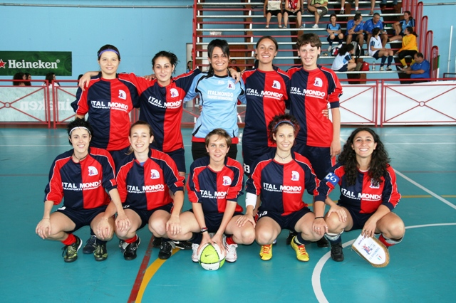

BORGONUOVO A, Formazione: Suriano A., Rubicone K., Magarelli I., Cattaneo R., Gueli V., Princi F., Bione E., Ricca S., Trafuoci L., Gioffrè M.E.

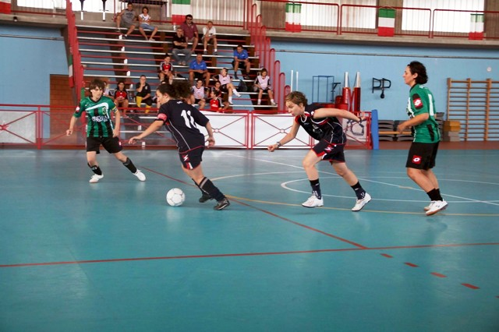
BORGONUOVO IN AZIONE IN COPPA ITALIA FICS

Borgonuovo JUNIOR femm.
3 ragazze delle Giovanissime sono convocate con le Junior e si preparano per le finali nazionali F.I.C.S. UNDER 20 che si svolgeranno a Settimo campo Bosio dal 10/07 al 11/07/2010.Sabato 20 giugno a Settimo campo Bosio.

Borgonuovo. GIOVANISSIME femm. e PULCINE femm.
Prossimo appuntamento
5 ragazzine delle Pulcine sono convocate con le Junior e si preparano per le finali nazionali F.I.C.S. UNDER 20 che si svolgeranno a Settimo campo Bosio dal 10/07 al 11/07/2010.

Borgonuovo PRIMI CALCI femm.

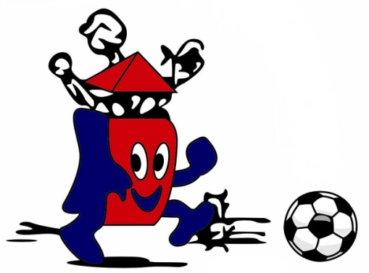

TORNEO “BOSIO” PRIMAVERA 2010

 | 7^ ritorno
23/06 ore 21 | LONGOBARDA | CDS | 1-4
23/06 ore 22 | BAR KIJO | RIVER SIDE | 3-5
29/ 06 ore 22 | STARLIGHT | LE RISERVE
25/06 ore 21 | G.K. | MARACANA' | 9-8
23/06 ore 20 | L'ANGOLO D. LAMA | CABRIO | 3-4

CLASSIFICA 7^ GIORNATA DI RITORNO

 |  | PARTITE |  |  |  | RETI
SQUADRE | PUNTI | GIOC | VINTE | NULLE | PERSE | FATTE | SUBITE | DISC
BARKIJO | 43 | 16 | 14 | 1 | 1 | 125 | 53
RIVERSIDE | 39 | 15 | 13 | 0 | 2 | 116 | 64
STARLIGHT | 32 | 15 | 10 | 2 | 3 | 86 | 49
CABRIO | 30 | 16 | 10 | 0 | 6 | 87 | 56
ANGOLO DEL.LAMA | 29 | 16 | 9 | 2 | 5 | 99 | 60
LERISERVE | 18 | 14 | 6 | 0 | 8 | 74 | 76
GK | 14 | 16 | 4 | 2 | 10 | 87 | 131
MARACANA’ | 12 | 16 | 4 | 0 | 12 | 52 | 98
CDS | 10 | 15 | 3 | 1 | 11 | 62 | 91
LONGOBARDA | 3 | 16 | 1 | 0 | 15 | 60 | 151

Prossimo turno
 | 8^ ritorno
30/06 ore 21 | LE RISERVE | L'ANGOLO D. LAMA
30/06 ore 22 | BAR KIJO | CDS
02/07 ore 20 | MARACANA' | LONGOBARDA
02/07 ore 21 | RIVER SIDE | STARLIGHT
02/07 ore 22 | CABRIO | G.K.

